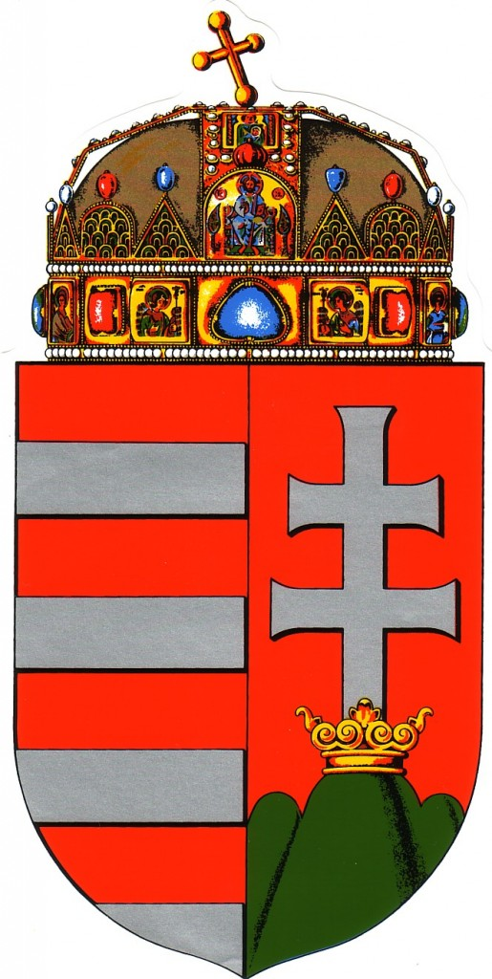
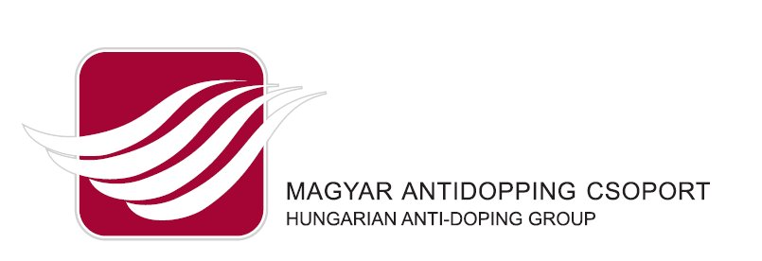

MEGHÍVÓ

„Doppingellenes tevékenység és szabályozás változásai 2015-ben” – 2 napos szakmai konferencia

Tisztelt Sportszövetségek, Sportolók, és Sportszakemberek!

Közös érdekünk, hogy minden sportszakember tökéletesen ismerje, és magabiztosan tudja a hazai és nemzetközi doppingellenes szabályokat, tisztában legyen a doppingszerek egészségkárosító hatásaival, és ismerje a doppingellenőrzési eljárás pontos menetét. Az ismeretek széles körben való terjesztése, a megelőzés, és a doppingellenes felvilágosítás érdekében, a Magyar Antidopping Csoport (HUNADO) idén, a „Doppingellenes tevékenység és szabályozás változásai 2015-ben” címen szakmai konferenciát szervez, melyre minden hazai Sportszövetséget, sportolót, sportszakembert és érdeklődőt nagy szeretettel vár.

A konferencia élvezi az Emberi Erőforrások Minisztériuma Sportért Felelős Államtitkársága, és a Magyar Olimpiai Bizottság támogatását, és tekintettel a téma kiemelt fontosságára és időszerűségére, minden hazai Sportszövetség számára: egy képviselő delegálása kötelező!

Időpont: | 2014. december 4. csüt. 9⁰⁰-13⁰⁰ | 2014. december 5. péntek 9⁰⁰ – 13⁰⁰

A képzés helye: Magyar Sport Háza, 1146 Budapest Istvánmezei út 1-3. Konferenciaterem

Érintett témakörök:
A sportolók, sportszövetségek, és sportszakemberek feladatai és kötelességei, a 2015. január 01-én hatályba lépő új WADA Kódex, és a Doppingellenes tevékenységet szabályzó magyar Kormányrendelet tükrében; a jövő évi WADA Tiltólista változásai; a Gyógyászati mentesség (TUE Engedély) szabályozásának 2015. évi változásai; a Doppingellenőrzésekre vonatkozó Nemzetközi Szabvány (ISTI); a Szövetségi Dopping Szabályzatok harmonizálása a nemzetközi és hazai szabályozással; Sportolói holléti információs rendszer (ADAMS); kiskorú sportolók doppingellenőrzése; a Büntető Törvénykönyv rendelkezései a tiltott teljesítményfokozásra vonatkozóan – gyakorlati tapasztalatok; felkészülés a Nyári Olimpiai Játékokra - 2016. Rio de Janeiro

Jelentkezési határidő: 2014. november 25.

Jelentkezni írásban lehet, a mellékelt jelentkezési lap visszaküldésével!

Budapest, 2014. október 31.

Magyar Antidopping Csoport (HUNADO)

Doppingellenes szakmai konferencia

JELENTKEZÉSI LAP

„Doppingellenes tevékenység és szabályozás változásai 2015-ben”
2 napos szakmai konferencia
Budapest, 2014. december 4-5.

Név:
Szül. hely, idő:
Lakcím:
Telefon:
Email:
Sportszövetség/szervezet neve:
Foglalkozás/beosztás:

Ezúton jelentkezem a meghirdetett konferenciára.
A képzést követően, a két napon részt vett személyek egy névre szóló oklevelet vehetnek át.

BUDAPEST, 2014. ………………………….

………………………………..
jelentkező aláírása

Visszaküldendő: Magyar Antidopping Csoport Közhasznú Nonprofit Kft.
Fax: (06-1) 273-1716
Email: antidopping@t-email.hu
Cím: 1146 Budapest, Istvánmezei út 2/c.

